Raport z bazy danych - Biblioteka

Jan Moskal i Szymon Makulec

Tematem niniejszego projektu jest

Wyniki etapu 1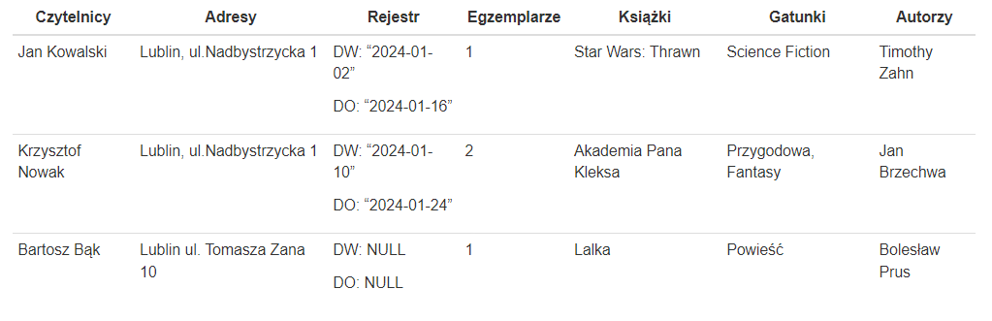

## Wyniki etapu 2

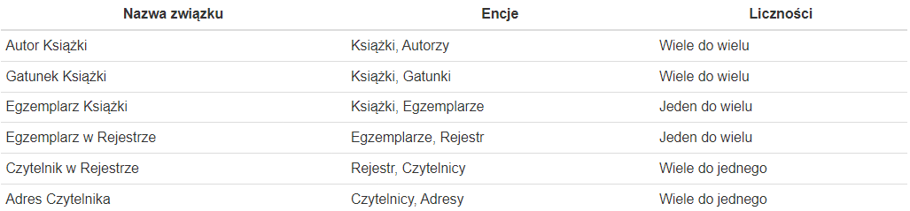

## Wyniki etapu 3

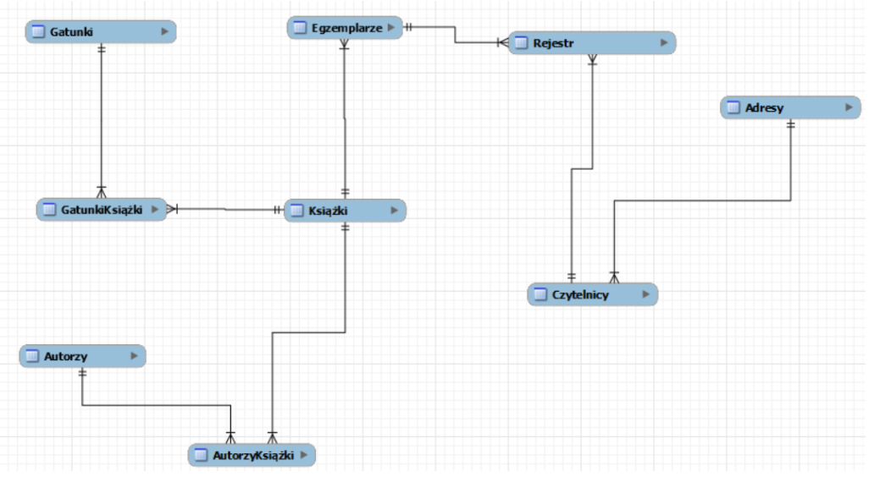

## Wyniki etapu 5, 7

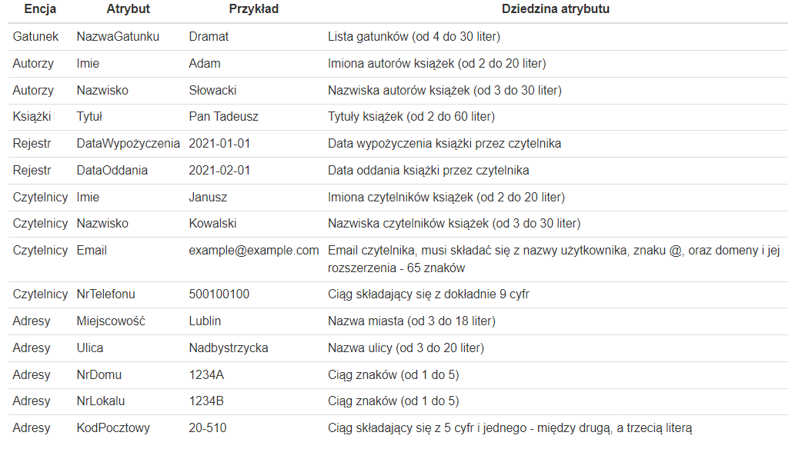

## Wyniki etapu 9,10

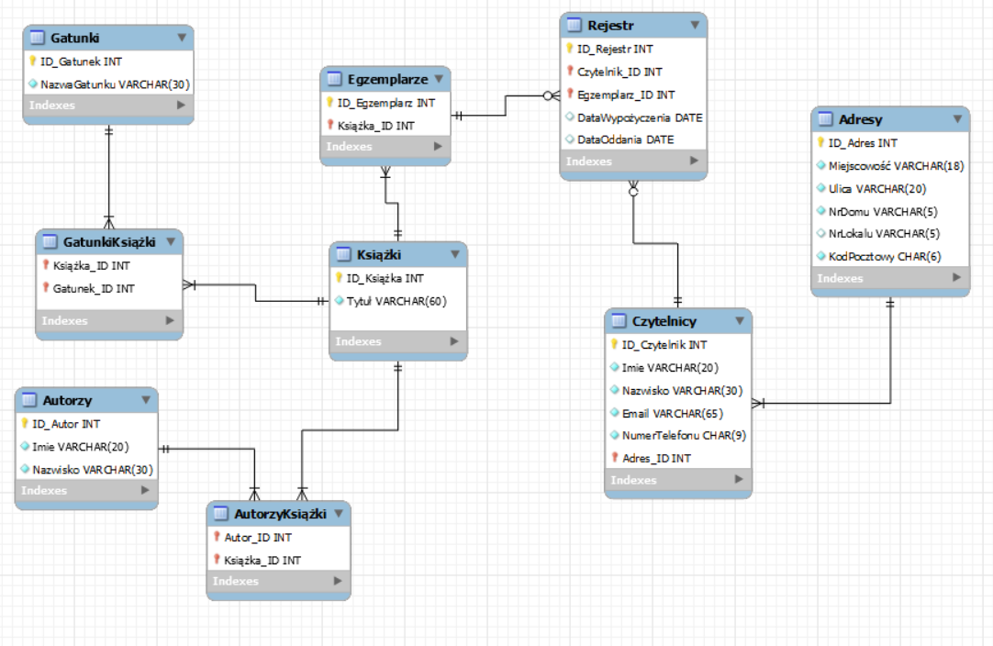

## Wyświetlanie

Tworzymy perspektywe w której mamy połączone AutorKsiążki i GatunkiKsiążki

CREATE VIEW AutorzyKsiążki_GatunkiKsiążki AS SELECT ak.Książka_ID, Gatunek_ID, Autor_ID FROM AutorzyKsiążki AS ak, GatunkiKsiążki AS gk WHERE gk.Książka_ID = ak.Książka_ID;

Następnie dołączamy tabele Książki, Gatunki, Autorzy, w ten sposób czytelnik może przeglądać książki dostępne w bibliotece

SELECT Tytuł, Imie, Nazwisko, NazwaGatunku as Gatunek FROM AutorzyKsiążki_GatunkiKsiążki AS ak_gk, Książki, Autorzy, Gatunki WHERE Książki.ID_Książka = ak_gk.Książka_ID AND Gatunki.ID_Gatunek = ak_gk.Gatunek_ID AND Autorzy.ID_Autor = ak_gk.Autor_ID;

Liczba dostępnych egzemplarzy dla danych książek

SELECT Tytuł, COUNT(ID_Egzemplarz) AS 'Liczba dostępnych egzemplarzy' FROM Książki JOIN Egzemplarze ON Egzemplarze.Książka_ID = Książki.ID_Książka WHERE (ID_Egzemplarz NOT IN (SELECT ID_Egzemplarz FROM Egzemplarze CROSS JOIN Rejestr ON Egzemplarze.ID_Egzemplarz = Rejestr.Egzemplarz_ID WHERE DataOddania IS NOT NULL)) GROUP BY Tytuł ORDER BY COUNT(ID_Egzemplarz) ASC;

Możliwość rezerwacji (bliotekarz wypełnia rejestry, jeśli nie ma egzemplarzy danej książki to ją tylko rezerwuje)

Wypożyczenie książki

INSERT INTO Rejestr VALUES (201,50, 6, '2026-01-17', '2026-01-31');

Rezerwacja książki

INSERT INTO Rejestr VALUES (202,49, 6);

Ograniczenia

INSERT INTO Rejestr VALUES (200,50, 6, '2024-01-17', '2024-01-31');

ERROR 1644 (45000): Ta książka jest aktualnie w posiadaniu kogoś innego

DELIMITER //

CREATE TRIGGER before_insert_Rejestr

BEFORE INSERT ON Rejestr

FOR EACH ROW

BEGIN

IF (NEW.DataWypożyczenia IS NOT NULL AND NEW.DataOddania IS NOT NULL) THEN

IF EXISTS (

SELECT 1

FROM Rejestr

WHERE Egzemplarz_ID = NEW.Egzemplarz_ID

AND DataOddania > NEW.DataWypożyczenia

) THEN

SIGNAL SQLSTATE '45000'

SET MESSAGE_TEXT = 'Ta książka jest aktualnie w posiadaniu kogoś innego';

END IF;

END IF;

END;

//

DELIMITER ;

Mamy dla każdej tabelki zabezpieczenie przed duplikatami danych.

Przykład dla Adresy:

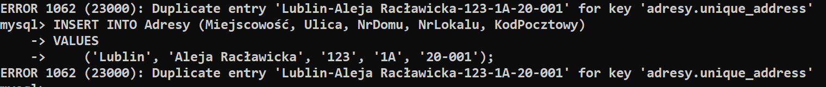

Zapytania istotne z punktu widzenia specyfikacji danej bazy

Bibliotekarz najpierw wyszukuje w Gatunki ID_Gatunek, którego szuka czytelnik

SELECT ID_Gatunek, Gatunek FROM Gatunki;

Następnie wyszukuje książki danego gatunku po Gatunek_ID

DELIMITER // CREATE PROCEDURE KsiążkiPoGatunku(IN parametr_gatunku INT) BEGIN SELECT Tytuł, Imie, Nazwisko, NazwaGatunku as Gatunek FROM AutorzyKsiążki_GatunkiKsiążki AS ak_gk JOIN Książki ON Książki.ID_Książka = ak_gk.Książka_ID JOIN Autorzy ON Autorzy.ID_Autor = ak_gk.Autor_ID JOIN Gatunki ON Gatunki.ID_Gatunek = ak_gk.Gatunek_ID WHERE Gatunek_ID = parametr_gatunku; END // DELIMITER; CALL KsiążkiPoGatunku(7);

Bibliotekarz najpierw wyszukuje w Autorzy ID_Autor, którego szuka czytelnik

SELECT ID_Autor, Imie, Nazwisko FROM Autorzy;

Następnie wyszukuje książki danego autora po Autor_ID

DELIMITER // CREATE PROCEDURE KsiążkiPoAutorze(IN parametr_autor INT) BEGIN SELECT Tytuł, Imie, Nazwisko, NazwaGatunku as Gatunek FROM AutorzyKsiążki_GatunkiKsiążki AS ak_gk JOIN Książki ON Książki.ID_Książka = ak_gk.Książka_ID JOIN Autorzy ON Autorzy.ID_Autor = ak_gk.Autor_ID JOIN Gatunki ON Gatunki.ID_Gatunek = ak_gk.Gatunek_ID WHERE Autor_ID = parametr_autor; END // DELIMITER ; CALL KsiążkiPoAutorze(7);

Najpierw sprawdza w czytelnikach z kim ma do czynienia

SELECT ID_Czytlenik, Imie, Nazwisko FROM Czytelnicy;

Następnie wyszukuje liste książek wypożyczonych przez danego użytkownika po Czytelnik_ID

DELIMITER // CREATE PROCEDURE WypożyczoneEgzemplarzeUżytkownika(IN parametr_id INT) BEGIN SELECT Czytelnik_ID, Egzemplarz_ID AS 'Nr. wypożyczonego egzemplarza',DataWypożyczenia,DataOddania FROM Egzemplarze LEFT JOIN Rejestr ON Egzemplarze.ID_Egzemplarz = Rejestr.Egzemplarz_ID WHERE DataOddania IS NOT NULL AND Czytelnik_ID = parametr_id; END // DELIMITER ; CALL WypożyczoneEgzemplarzeUżytkownika(7);

Wyświetlanie wszystkich dostępnych egzemplarzy

SELECT ID_Egzemplarz AS 'Nr. wypożyczonego egzemplarza', Tytuł FROM Książki JOIN Egzemplarze ON Książki.ID_Książka = Egzemplarze.Książka_ID WHERE (ID_Egzemplarz NOT IN (SELECT ID_Egzemplarz FROM Egzemplarze CROSS JOIN Rejestr ON Egzemplarze.ID_Egzemplarz = Rejestr.Egzemplarz_ID WHERE DataOddania IS NOT NULL));

Wszytskie wypożyczenia i rezerwacje w Rejestrze

SELECT Imie, Nazwisko, Tytuł, Egzemplarz_ID, DataWypożyczenia, DataOddania FROM (SELECT \* FROM Książki, Egzemplarze, Rejestr, Czytelnicy WHERE Egzemplarze.Książka_ID = Książki.ID_Książka AND Egzemplarze.ID_Egzemplarz = Rejestr.Egzemplarz_ID AND Rejestr.Czytelnik_ID = Czytelnicy.ID_Czytelnik) AS rkc;

Książki, które muszą być oddane po jakiejś dacie

SELECT e.ID_Egzemplarz AS 'Numer egzemplarza', k.Tytuł, MAX(r.DataOddania) AS 'DataOddania'

FROM Egzemplarze e

JOIN Książki k ON e.Książka_ID = k.ID_Książka

JOIN Rejestr r ON e.ID_Egzemplarz = r.Egzemplarz_ID

WHERE e.ID_Egzemplarz IN (

SELECT Egzemplarz_ID

FROM Rejestr

WHERE DataOddania > '2024-01-29'

)

GROUP BY e.ID_Egzemplarz, k.Tytuł

ORDER BY MAX(r.DataOddania);